
République Algérienne Démocratique et Populaire

Ministère de l’Enseignement Supérieur et de la Recherche Scientifique

Ecole Supérieure des Sciences et Technologie

Projet de fin d’étude pour l’obtention du diplôme de Licence en Informatique

Thème
Développement d'une plateforme pour le receuil et l'analyse des indicateurs de la recherche scientifique nationale

Sujet proposé par : | Présenté par :
Pr | LAMMAR Hichem  KOUSSA Anis
Soutenu le : …........... | LAMMAR Hichem  KOUSSA Anis

Devant le jury composé de :

…................................ Président
…................................ Membre
…................................ Membre

Binôme N°/....-2026

2. Résumé
Résumé :
Dans ce mémoire, nous présentons CeristBiblio, une plateforme qui centralise et analyse les indicateurs bibliométriques de la recherche scientifique en Algérie. Les données sont souvent dispersées et difficiles à trouver. Notre projet utilise l'API OpenAlex pour collecter les données et propose des outils de visualisation avancés grâce à Bibliometrix.
La plateforme dispose d'un tableau de bord interactif créé avec React.js et FastAPI. Un agent conversationnel, ou chatbot, est également intégré pour permettre aux utilisateurs d'accéder facilement aux informations en langage naturel.
Les résultats montrent que notre approche est efficace pour suivre la production scientifique algérienne et aider les institutions à prendre des décisions éclairées.
Abstract:
This thesis presents CeristBiblio, a platform for centralizing and analyzing bibliometric indicators of scientific research in Algeria. Data is scattered and hard to access. Our project uses OpenAlex API for comprehensive data collection and offers advanced visualization tools with Bibliometrix.
The platform features an interactive dashboard built with React.js and FastAPI. A chatbot is also included for easy access to information in natural language.
The results show our approach is effective in tracking Algeria's scientific output and supporting informed decision-making in institutions.
Mots-clés : Bibliométrie, Indicateurs de recherche, OpenAlex, FastAPI, React, Dashboard, Recherche Nationale.

3. Table des Matières
- Introduction générale
- Chapitre 1 : Généralités sur l'évaluation de la recherche
  - I.1. Introduction
  - I.2. Les indicateurs de performance (H-index, Bibliométrie)
  - I.3. Sources de données : de Google Scholar à OpenAlex
  - I.4. Conclusion
- Chapitre 2 : Étude de l'existant et des outils bibliométriques
  - II.1. Introduction
  - II.2. Analyse de Bibliometrix et des outils actuels
  - II.3. Tableau comparatif des solutions
  - II.4. Conclusion
- Chapitre 3 : Analyse des besoins et Conception (UML)
  - III.1. Introduction
  - III.2. Acteurs et fonctionnalités (Chercheurs, Ministère, etc.)
  - III.3. Diagrammes UML (Cas d'utilisation, Séquence, Classes)
  - III.4. Conclusion
- Chapitre 4 : Réalisation de CeristBiblio-Platform
  - IV.1. Introduction
  - IV.2. Environnement de développement (FastAPI, React)
  - IV.3. Présentation de l’application( Dashboard et du Chatbot)
  - IV.4. Conclusion
- Conclusion générale et perspectives

Table des Figures
1 : Diagramme général du système (cas d’utilisation global) 3
2 : Diagramme de cas d’utilisation (Use Case) 6
3 : Diagramme de séquence (interaction Chatbot) 7
4 : Diagramme de classes 12
5 : Diagramme d’activité 14
6 : Pages de connexion et d’inscription 5
7 : Page d’accueil – Chercheur 5
8 : Publications et messagerie – Chercheur 6
9 : Page d’accueil – Chef d’équipe 6
10 : Statistiques d’équipe et messagerie 7
11 : Page d’accueil et gestion des utilisateurs – Chef de laboratoire 7
12 : Comparaison et analyse – Laboratoire 8
13 : Page d’accueil et gestion – Directeur d’institution 8
14 : Statistiques, rapport et structure – Institution 9
15 : Page d’accueil et gestion – Tutelle 10
16 : Statistiques, rapports et structure – Tutelle 10
17 : Assistant IA de l’application 11

4. Introduction Générale

4.1 Contexte de la recherche en Algérie
La recherche scientifique à Alger a connu différentes phases depuis les années 1990. Afin de promouvoir la production scientifique, des programmes nationaux de recherche ont été mis en place. Ces programmes se sont déroulés sur des périodes de cinq ans, notamment de 1998 à 2002, de 2008 à 2012, et de 2014 à 2019 [6]. Les études sur la science algérienne ont révélé la manière dont les universités et les institutions ont évolué au fil des années. On constate une augmentation de la production scientifique, mais aussi des difficultés liées à la visibilité à l'échelle internationale [2] [3]. Aujourd'hui, des plateformes comme l'Algerian Scientific Journals Platform jouent un rôle important en hébergeant les travaux de recherche locaux. Cependant, pour avoir une vue d'ensemble, il est souvent nécessaire de consulter des bases de données internationales [1].

4.2 Problématique de centralisation des indicateurs
L'Algérie a des laboratoires de recherche et un nombre de plus en plus grand de chercheurs. Mais le pays ne centralise pas à l’heure actuelle les indicateurs bibliométriques. Les données sont souvent éparpillées dans différentes bases comme Scopus, Web of Science, ou des outils locaux [4] [5]. Cela rend difficile l'évaluation qualitative de la recherche nationale. À titre d'exemple, le classement Webometrics des universités algériennes est biaisé par leur faible présence en ligne et le faible nombre de citations [6]. Les décideurs, tels que le Ministère , a besoin d'un outil permettant de centraliser ces données afin de prendre des décisions éclairées concernant les financements et les accréditations. [5] [6].

4.3 Objectifs de CeristBiblio

Le projet CeristBiblio vise à combler ce fossé technologique en proposant une plateforme centralisée. Les objectifs principaux sont :

L'agrégation automatique des métadonnées de recherche via l'API OpenAlex.

La fourniture d'indicateurs de performance (citations, H-index, collaborations) en temps réel.

La création de visualisations interactives pour identifier les "Motor Themes" et les thèmes émergents de la recherche nationale [1].

L'amélioration de l'accessibilité des données pour les non-experts grâce à une interface conversationnelle.

CHAPITRE 1 : État de l'art et Évaluation de la Recherche
I.1. Introduction La recherche scientifique nationale alimente la croissance économique, renforce la souveraineté technologique et améliore le bien‑être social en produisant connaissances, technologies et compétences, à condition d'un financement ciblé et d'une gouvernance nationale efficace.
I.1.1. Économie et croissance
La recherche publique ou privée, est indispensable pour construire les connaissances et les technologies nécessaires pour la croissance et le développement d’un pays. Selon certaines études, le coût de la recherche et du développement est un facteur important pour la construction d’un système performant et pour avoir une croissance durable , conditions essentielle à la sécurité économique. [7] [8]
Innovation et productivité : Pour être développer à la recherche, il faut faire de l’innovation et de la productivité .En effet, on peut produire des produits de haut qualité grâce à la recherche et le développement ce qui est un facteur essentiel pour évoluer ce secteur [8].
Investissement ciblé : il est important d’avoir bien la pensée d’investir intelligemment dans les domaines prioritaires. Cela signifie qu’on doit investir dans d’autres domaines en but de transformer les découvertes scientifiques en stratégies économiques [8].
Gestion efficace : Pour maximiser la valeur économique de la recherche et du développement , il faut avoir un bon plan de gestion de l’argent public après avoir bien investir. Cela nécessite un programme spéciale qui permet de bien utiliser des fonds publics .[8]
I.1.2. Souveraineté technologique
Le développement du potentiel scientifique national est très important pour atteindre la sécurité d’un pays . Ça nous donne une grande liberté de nos dépendances extérieures. Certains travaux mettent l’importance des fondements scientifiques en priorité pour garantir la dépendance économique et technologique. . Il est donc nécessaire de promouvoir la recherche fondamentale, l'enseignement scientifique et la diplomatie. [7] [9]
Renforcement du potentiel : Pour cela, il existe plusieurs méthodes pour renforcer le potentiel scientifique .On doit : construire un système national de savoir qui réduit la rupture technologie mondiale. En effet, cela nous permet de développer nos propres technologies et de ne plus dépendre des autres nations. [7] [9]
Recherche fondamentale et formation : ce facteur est essentiel pour développer de nouvelles technologies, bien structuré, a notre propre pays. Cela signifie qu’il faut répondre aux besoins de nos scientifique dans le but de nous créer des propres technologies. [9]
Politiques et sécurité : La dimension politique et sécuritaire est également primordiale. L'articulation entre politique scientifique, gestion de la R&D et stratégies de priorisation est essentielle au maintien de la sécurité économique et technologique. Cela implique la nécessité d'une politique scientifique claire et de plans pour faire progresser nos technologies et préserver notre économie. [8] [9]
I.2. Les indicateurs bibliométriques
- I.2.1. H-index : L'indice H mesure à la fois la productivité et l'impact d'un chercheur. Il s'agit d'un nombre qui représente le nombre de publications et le nombre de citations. L'indice H est calculé en fonction de la façon dont les articles d'un chercheur sont cités. Cela signifie que l'indice H est utile pour évaluer le travail d'un chercheur de manière simple et cohérente
I.2.1.1 Formule de base : L = h Si, parmi les N articles publiés, h articles ont reçu au moins h citations chacun, et les articles restants n'ont reçu pas plus de h citations chacun. [14]
I.2.1.2 Procédure opérationnelle : D’abord il faut faire un classement décroissant de citations . Ensuite, il est nécessaire de trouver la position la plus élevée dans cette liste où le nombre de citations est suffisamment élevé ou supérieur à la position de l'article. [14]
Exemple concret : Un auteur ayant 36 articles, dont 3 ont au moins 3 citations (les autres en ont 3 ou moins), aura un h = 3. [15]
I.2.1.3 Key advantages :
L'indicateur est largement utilisé dans la gestion de la recherche et l'évaluation individuelle en raison de plusieurs qualités clés.
Ces qualités proviennent de sa simplicité d'interprétation et de propriétés statistiques pratiques.
Simplicité de calcul : le h est facile à calculer et à expliquer, ce qui le rend facile à utiliser dans l'évaluation académique [14].
Combine quantité et impact : il résume en un seul nombre la production et la réception d'un chercheur, ce qui évite de ne considérer que l'un ou l'autre aspect [14].
Résistance aux valeurs extrêmes : contrairement à la moyenne de citations, il n'est pas excessivement influencé par un petit nombre d'articles très cités [14].
Large adoption : son utilisation répandue dans les bases de données et les évaluations institutionnelles en fait un point de référence commun pour les comparaisons internes [16].
I.2.1.4 Main limitations
Les limites suivantes expliquent pourquoi l'indice H doit être utilisé avec prudence et complété par d'autres mesures et informations contextuelles. Ces critiques sont documentées par des études méthodologiques et des revues critiques.
Dépendance au domaine : L'indice H dépend fortement du domaine dans lequel il est utilisé, car les pratiques de citation varient considérablement d'une discipline à l'autre. Cela rend difficile les comparaisons entre les disciplines. [14]
Dépendance à la base de données : les valeurs de l'indice H peuvent varier en fonction de la base de données utilisée, comme WoS, Scopus ou Google Scholar, en raison de différences dans les couvertures et les erreurs d'attribution. [15]
Favorise les chercheurs établis : il augmente avec l'ancienneté. Cela pénalise les jeunes chercheurs qui n'ont pas eu le temps d'accumuler suffisamment de publications et de citations. [14]
Insensible aux très fortes citations : les citations au-delà du seuil H n'accroissent pas l'indice. Cela signifie que plusieurs articles exceptionnels peuvent rester sous-valorisés. [14]
Ignore la position dans la liste d'auteurs : l'indice H ignore la position dans la liste d'auteurs, ce qui signifie qu'il compte les citations indépendamment de la contribution réelle de chaque auteur. Cela peut gonfler l'impact de membres de grands groupes de recherche. [15]
Susceptible de manipulation : l'auto-citation et les pratiques coopératives de citation peuvent augmenter artificiellement l'indice. [15]
Problèmes d'identité d'auteur : les problèmes d'identité d'auteur peuvent affecter l'indice H, notamment en cas d'homonymie ou de variation des signatures d'auteurs si l'identification n'est pas correcte dans la base de données. [15]

I.2.1.5 Variants and recommendations
Des alternatives et des ajustements sont disponibles pour répondre à certaines limites et rendre l'évaluation plus équitable en fonction du contexte. Les revues méthodologiques suggèrent des catégories et des compléments pour mieux comprendre l'impact scientifique.
Existence de variantes : Diverses variantes et compléments ont été suggérés, tels que la normalisation par discipline, des indices qui prennent en compte l'ancienneté, la contribution individuelle, les citations excédant, etc. Ces variantes sont regroupées en différentes familles d'approches. [17]
Usage recommandé : Il est conseillé d'utiliser l'indice H en combinaison avec d'autres mesures, telles que les citations moyennes, les indices pondérés voiture, voiture par domaine et les analyses qualitatives. Il est toujours nécessaire de l'interpréter dans le contexte du domaine et de la profession. [14]
Ajustements pratiques : Pour les comparaisons, il est préférable d'utiliser des versions normalisées, par exemple par champ ou par durée de carrière. On peut également utiliser des indicateurs complémentaires pour évaluer les publications très influentes et la contribution individuelle. [17] [14]
- I.2.2. La bibliométrie : La cartographie quantitative de la production scientifique se base sur des métadonnées et des citations. Google Scholar est souvent cité dans les études comme une source alternative populaire, avec ses avantages et ses limites. OpenAlex est également utilisé dans des analyses comparatives.
I.2.2.1 Définition bibliométrie :
La bibliométrie est une méthode de compter et analyser les informations scientifique citées dans des ensembles des publications tels que thèses, livres , brevets… [18]. Elle est basé sur la création et interprétation des indicateurs et d’autres mesures pour faire une évaluation , une diffusion et l’impact de la recherche [9].
I.2.2.3 Objectif principal : Son objectif est de faire des figures et cartographier la production scientifique et calculer le nombre de liens entre les documents [18] [19].
I.2.2.4 Indicateurs courants : Les indicateurs bibliométriques sont beaucoup , on a :
Indice h (ou h-index) : Mesure la productivité et l'impact d'un chercheur (ex: un indice de 10 signifie que 10 articles ont été cités au moins 10 fois).
Facteur d'impact (Impact Factor) : Moyen de citations reçues par une revue sur 2-5 ans, souvent calculé par Clarivate Analytics.
SNIP (Source Normalized Impact per Paper) : Mesure l'impact des citations en normalisant par domaine de recherche.
SJR (SCImago Journal Rank) : Évalue le prestige des revues en pondérant les citations.
Les indicateurs couramment utilisés incluent des mesures basées sur les citations et des indices dérivés qui ont façonné la pratique bibliométrique moderne [19].
I.2.2.5 Contexte actuel : Actuellement, la discipline évolue sous l'influence du mouvement de science ouverte, qui offre de nouvelles sources de métadonnées et de mesures alternatives. [19].
- I.3.1. Google Scholar caractéristiques :
La littérature considère Google Scholar comme une source alternative pour les usages bibliométriques. Elle présente les services de Google Scholar ainsi que leurs forces et leurs faiblesses. [20] [21]
I.3.1.1 Usage décrit : L'usage de Google Scholar est décrit dans la littérature. Google Scholar est présenté et analysé comme une source de données bibliométriques alternative. Les services et les usages possibles de Google Scholar sont décrits. [20].
I.3.1.2 Forces et limites : Les forces et les limites de Google Scholar sont discutées dans la documentation académique. Les avantages et les limites de Google Scholar pour la bibliométrie sont explicitement discutés. Cependant, il n'y a pas de consensus unique établi. [20].
I.3.1.3 Popularité GSM : Google Scholar Metrics est très populaire. Il est utilisé comme alternative dans des études comparatives de revues. La popularité de Google Scholar Metrics est signalée dans la littérature. [21].

- I.3.2 OpenAlex caractéristiques
OpenAlex est mentionné dans les études comme une source de données utilisée pour comparer les résultats avec ceux de Google Scholar dans le cadre de l'analyse bibliométrique [21]. Cela fait partie d'un mouvement plus large qui favorise l'utilisation de ressources ouvertes et communautaires, comme le montre le mouvement open science [19].
I.3.2.1 Nature de la source : La nature de la source est telle que OpenAlex sert de source de données bibliométriques pour des études comparatives avec d'autres index. [21].
I.3.2.2 Alignement open science : Son alignement avec le mouvement open science est évident, car son utilisation correspond à la tendance actuelle qui donne la préférence à des infrastructures publiques ou communautaires plutôt qu'à des bases de données commerciales traditionnelles. [19].
I.3.2.3 Détails techniques : les détails techniques tels que la couverture disciplinaire, la granularité des métadonnées, les politiques de mise à jour, la qualité de déduplication ou l'API d'OpenAlex ne peuvent pas être déduits avec précision à partir des documents fournis, car les preuves sont insuffisantes.

MOTS-CLÉS : Indice h ;Production scientifique ;Recherche scientifique ;Évaluation de la science ;Étude théorique
I.4 Conclusion générale du chapitre
Ce chapitre a permis de comprendre les bases théoriques de la bibliométrie et de découvrir les principales sources de données que sont Google Scholar et OpenAlex. La bibliométrie est encore souvent définie comme la quantification de la science. Cependant, les sources de données modernes nécessitent une évolution technique. Il est donc logique de passer à l'étude des outils existants pour transformer les données brutes en indicateurs fiables et en cartes de connaissances compréhensibles. Le chapitre suivant évaluera de manière comparative les capacités de ces logiciels à répondre aux besoins de la recherche actuelle.

Chapitre 2 : Étude Comparative des Outils d'Analyse

II.1 introduction :

OpenAlex et Bibliometrix offrent un moyen simple pour collecter et analyser des données bibliographiques. Vous pouvez utiliser ces outils pour obtenir des résultats fiables.

VOSviewer est utile pour visualiser les données.

Scopus et Web of Science proposent des données de qualité, mais elles sont propriétaires.

OpenAlex et Bibliometrix sont donc des alternatives intéressantes pour ceux qui cherchent des données ouvertes.

II.2 Table comparative des outils

Cette table résume les avantages et les inconvénients de Bibliometrix (R), VOSviewer et des plateformes payantes comme Scopus et WoS. Elle se concentre sur la facilité d'utilisation et la richesse des données. Les informations proviennent d'études qui ont examiné l'interopérabilité, la couverture et les exigences de préparation des données.
Outil | Points forts | Limites | Complexité d’usage | Richesse des données
Bibliometrix (R) | Fonctions analytiques avancées et reproductibles, s’intègre dans des pipelines R  [22]  [23] | Nécessite prétraitement et format harmonisé (BibTeX/CSV) avant analyse  [22] | Élevée pour débutants R ; scriptable pour automatisation  [23] | Dépend de la source importée ; compatible avec OpenAlex et autres bases après harmonisation  [22]  [24]
VOSviewer | Excellente cartographie et visualisation de réseaux ; fichier d’échange pour visualisations  [22]  [25] | Moins focalisé sur analyses statistiques approfondies et dépend de qualité des métadonnées d’entrée  [25] | Faible à modérée : interface dédiée pour visualisations, moins de code requis  [25] | Fournit vues réseau riches mais limitées si les métadonnées sont incomplètes  [22]
Scopus / Web of Science | Métadonnées curatées, couverture historique et indexation métier utile pour évaluations (SSH parfois mieux couvert)  [26]  [25] | Accès payant, formats propriétaires et verrouillage ; interopérabilité restreinte sans exportations | Faible pour l’utilisateur final (interfaces GUI) mais complexité d’accès et d’export pour intégration automatisée  [26] | Très riche et curaté ; souvent considéré comme plus complet dans certaines disciplines  [26]

II.2.1Complexité et richesse des données

Cette section explique le compromis entre la complexité technique et la richesse des données pour choisir un flux de travail. Les observations qui suivent sont basées sur des analyses comparatives et des retours d’expérience sur l’intégration d’OpenAlex, de VOSviewer et d’outils R.

Trade‑off général les plateformes propriétaires fournissent des métadonnées très bien organisées et une large couverture archivistique. Cela favorise la richesse des analyses, mais cela impose des restrictions d’accès et des formats moins ouverts. [26] [25].

Prétraitement requis : les sources ouvertes comme OpenAlex demandent une harmonisation des données exportées avant de les intégrer dans Bibliometrix ou VOSviewer. Cela signifie normaliser les champs et supprimer les doublons pour garantir la qualité des analyses. [22] [25].

Visualisation vs analyse : VOSviewer simplifie les choses pour produire des cartes qui peuvent être lues rapidement. En revanche, Bibliometrix offre plus de détails dans les analyses, mais cela nécessite des compétences en R et un travail de nettoyage préalable [25] [23].

Reproductibilité : l’utilisation d’API ouvertes et de scripts R favorise des flux de travail qui peuvent être reproduits et automatisés. Cela est différent des extractions manuelles depuis des interfaces propriétaires. [22] [24].

II.3 Justification du choix OpenAlex et Bibliometrix

Les raisons pratiques et documentées pour préférer l'API OpenAlex pour la collecte et Bibliometrix pour l'analyse dans un projet reproductible sont les suivantes.

Open data et interopérabilité : OpenAlex est ouvert et réunit des sources ouvertes. Cela facilite les collectes massives sans verrou propriétaire. De plus, il est compatible avec les outils d'analyse et de visualisation courants. [24] [27].

Automatisation et reproductibilité : l'API OpenAlex permet d'automatiser les extractions reproductibles. Elle permet également d'intégrer ces flux dans des chaînes CI/CD ou scripts. Des exemples d'agrégation multi-source réplicables le démontrent clairement. [22].

Nettoyage et préparation Harmonisation requise : les exports OpenAlex doivent être validés et mis au format attendu avant ingestion dans Bibliometrix. Cette étape est documentée dans des pipelines reproductibles. [22].

Analyse approfondie avec Bibliometrix : Bibliometrix offre un ensemble d'analyses bibliométriques programmables et réplicables dans R. C'est idéal pour des études qui demandent une personnalisation, des tests et des chaînes automatisées. [23] [22].

Flux recommandé : Le flux recommandé est le suivant :

1. La collecte via l'API OpenAlex permet une collecte complète au format JSON.

2. Ensuite, il faut normaliser et dédupliquer en sortie BibTeX/CSV selon les exigences de Bibliometrix. [22]

3. Enfin, il faut analyser et visualiser avec Bibliometrix pour les analyses statistiques et VOSviewer pour les cartographies, selon le besoin [22] [25].

Pipeline Bibliométrique : OpenAlex vers Bibliometrix
Ce document présente un exemple simple de processus de collecte de données via l'API OpenAlex et d'analyse avec le package R bibliometrix..

1. Requête API OpenAlex (Format JSON)
L'API OpenAlex permet de filtrer les travaux par concepts, auteurs, institutions ou mots-clés. Voici un exemple de requête pour récupérer les travaux liés à la “Bibliométrie” publiés en 2023.
# Requête pour 50 travaux sur la bibliométrie en 2023
curl "https://api.openalex.org/works?filter=concepts.id:C162324750,publication_year:2023&per_page=50" > openalex_data.json
2. Script de Nettoyage et Importation (R)
Le package openalexR est souvent recommandé dans la littérature pour interfacer OpenAlex avec l'écosystème R, mais bibliometrix peut également convertir directement les fichiers JSON d'OpenAlex.
# Installation des packages nécessaires (si non présents)
# install.packages("bibliometrix")
# install.packages("openalexR")

library(bibliometrix)
library(openalexR)

# --- OPTION A : Utilisation de openalexR (Recommandé pour la recherche directe) ---
# Rechercher directement depuis R
# query <- oa_query(
# entity = "works",
# concepts.id = "C162324750",
# from_publication_date = "2023-01-01"
# )
# raw_data <- oa_request(query)
# df <- oa2bibliometrix(raw_data)

# --- OPTION B : Importation d'un fichier JSON local (Format standard littérature) ---
# Importation du fichier JSON précédemment téléchargé
file_path <- "openalex_data.json"

# Conversion du format OpenAlex JSON en Data Frame Bibliometrix
# Note : convert2df gère le nettoyage interne (parsing des auteurs, sources, citations)
M <- convert2df(file = file_path, dbsource = "openalex", format = "json")

# --- NETTOYAGE SUPPLÉMENTAIRE ---
# Suppression des doublons basés sur le DOI
M <- M[!duplicated(M$DI), ]

# Normalisation des noms d'auteurs (étape souvent mentionnée pour la précision)
M <- termExtraction(M, Field = "AU", remove.numbers = TRUE, remove.punctuation = TRUE)
# --- ANALYSE INITIALE ---
results <- biblioAnalysis(M)
summary(results)
# --- VISUALISATION ---
# Génération d'une carte de co-occurrence de mots-clés
NetMatrix <- biblioNetwork(M, analysis = "co-occurrences", network = "keywords", sep = ";")
net <- networkPlot(NetMatrix, n = 30, Title = "Réseau de mots-clés (OpenAlex Data)", type = "fruchterman", labelsize = 0.7)
3. Justification technique du format La littérature indique que le format JSON d'OpenAlex est plus utile que le format CSV de Scopus. En effet, le format JSON d'OpenAlex conserve la structure hiérarchique des métadonnées. Cela signifie qu'il peut gérer plusieurs institutions pour un auteur ou plusieurs concepts. Le logiciel bibliometrix utilise cette capacité via sa fonction convert2df, en spécifiant dbsource="openalex", pour reconstruire des matrices de collaboration précises.

CHAPITRE 3 : Analyse et Conception (UML)

III.1. Introduction

Suite à l'analyse comparative détaillée des solutions existantes présentée dans le chapitre précédent, il est apparu clairement qu'il existe une opportunité significative pour le développement d'une plateforme plus complète et centrée sur l'utilisateur. Les forces et faiblesses identifiées chez les concurrents, ainsi que les fonctionnalités jugées essentielles ou manquantes, ont permis de dégager une vision précise des besoins à combler.

Ce chapitre est consacré à la phase de conception de notre application. Forts des enseignements de l'étude de marché, nous allons maintenant traduire ces observations en une solution concrète. L'objectif est de définir l'architecture de l'application, de détailler ses fonctionnalités clés, de concevoir une interface utilisateur intuitive et de spécifier les choix technologiques qui soutiendront son développement.

Nous aborderons ici les aspects fonctionnels et techniques, en commençant par la définition des cas d'utilisation principaux, la modélisation des données, puis la conception de l'expérience utilisateur.
iii.2 Analyse Fonctionnelle et Spécifications Techniques : Plateforme Bibliométrique Nationale

iii.2.1. Analyse Fonctionnelle
La plateforme est un système de pilotage stratégique de la recherche nationale, structuré de manière hiérarchique pour répondre aux besoins de chaque niveau décisionnel.

iii.2.1.1 Fonctionnalités Clés :
Moissonnage (Data Collection) : Récupération automatisée via OpenAlex (API) et normalisation des métadonnées (DOI, ORCID, ROR).

Moteur d'Analyse (Analytics Engine) : Calcul d'indicateurs (H-index, i10-index, citations pondérées) et analyses de réseaux (co-auteurs, thématiques).
Génération de Rapports : Exportation de bilans de performance automatisés (PDF/MD).

Comparaison & Benchmarking : Outils de comparaison entre équipes, laboratoires ou institutions.

Chatbot Bibliométrique IA : Interface conversationnelle permettant d'interroger la base de données complexe en langage naturel (ex: "Compare l'impact de l'équipe A et de l'équipe B sur les 5 dernières années").

iii.2.1.2 Acteurs du Système :

Chercheur de base : Accès à ses propres métriques, recherche de publications, interaction avec le chatbot pour ses propres besoins.
Chef d'équipe : Supervision d'un groupe de chercheurs, génération de rapports d'équipe, comparaison interne à l'équipe.
Chef de labo : Vue d'ensemble sur plusieurs équipes, comparaison des performances des équipes du laboratoire.
Directeur de l'institution : Pilotage de plusieurs laboratoires, comparaison des laboratoires, rapports institutionnels pour le ministère.
Ministère : Accès aux données nationales agrégées, comparaison des institutions, définition des priorités stratégiques de financement.

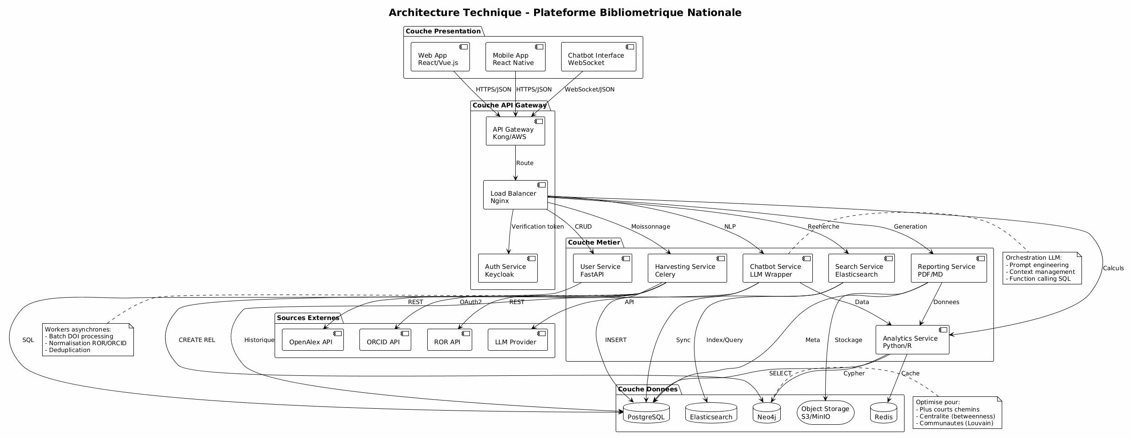
1 : Diagramme général du système (cas d’utilisation global)

iii.2.2. Spécifications des Diagrammes UML

A. Cas d'utilisation (Use Case)
Chercheur : [Consulter son profil], [Lancer une recherche].
Chef d'Équipe : [Générer rapport d'équipe], [Comparer chercheurs équipe].
Chef de Labo : [Générer rapport labo], [Comparer équipes].
Directeur Institution : [Comparer labos], [Rapport institutionnel].
Ministère : [Dashboard National], [Comparer Institutions], [Décision Budgétaire].
Tous : [Interagir avec Chatbot].

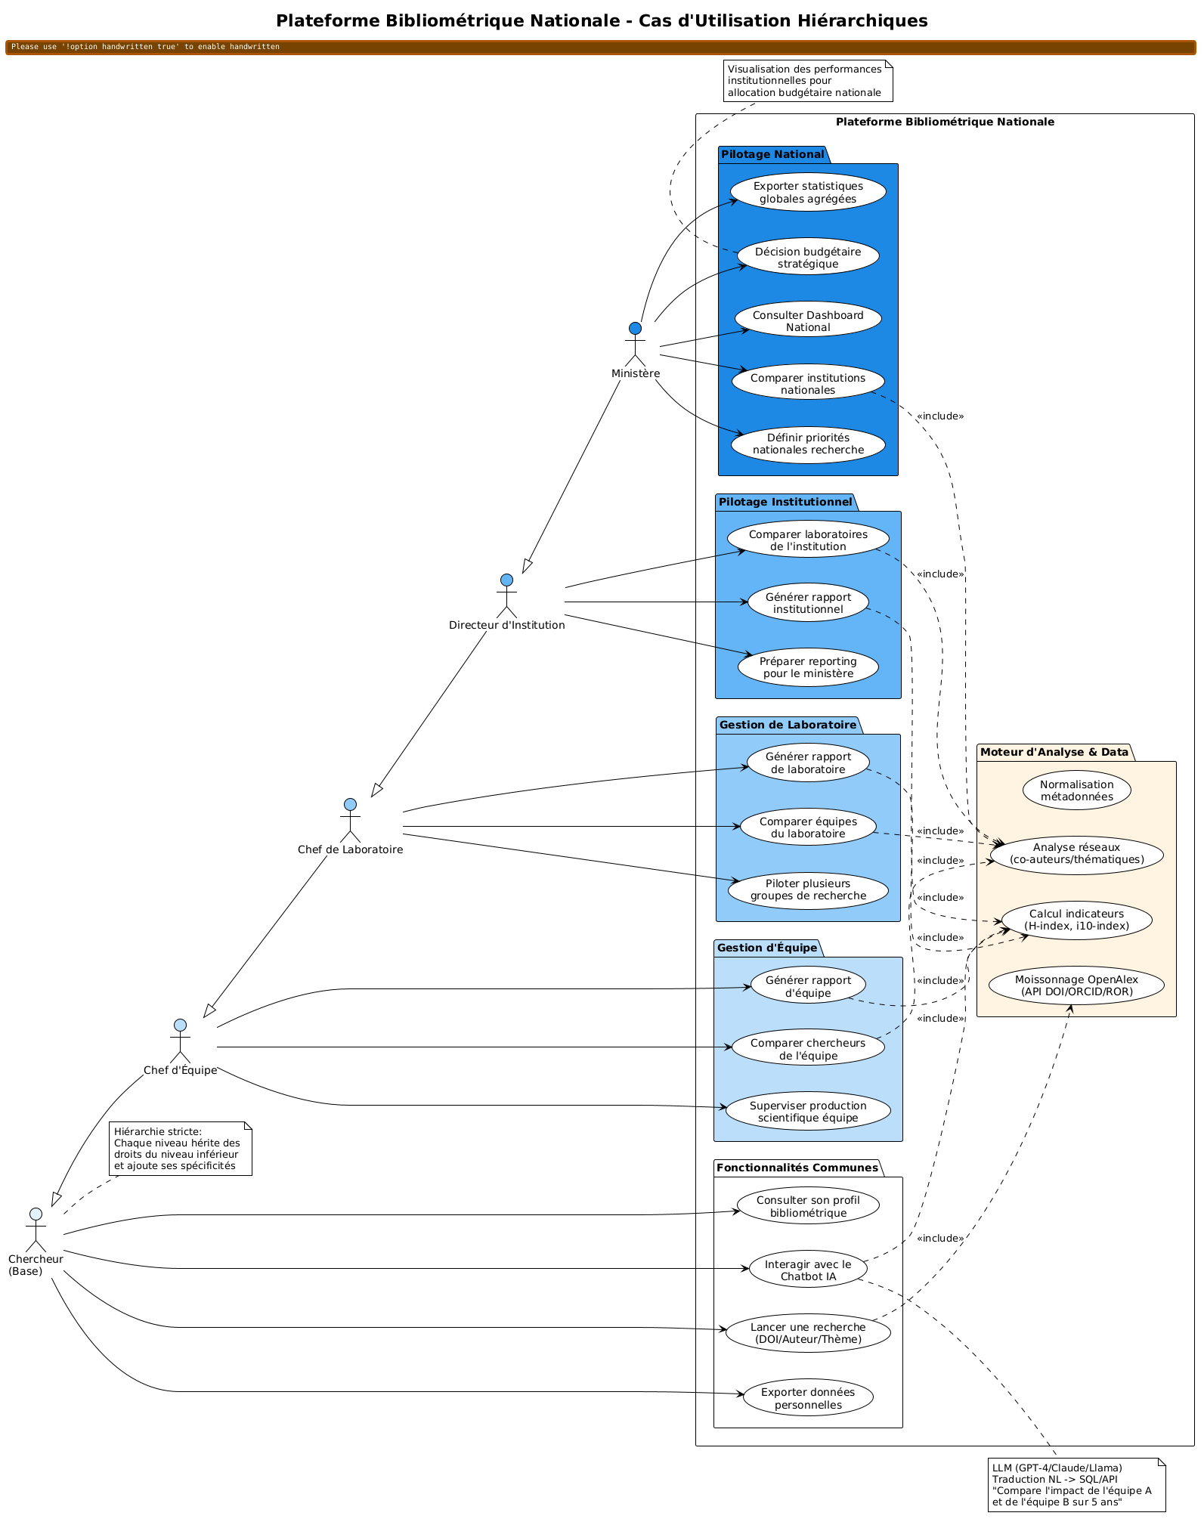
2 : Diagramme de cas d’utilisation (Use Case)

B. Diagramme de Séquence (Interaction Chatbot)

- L'utilisateur pose une question complexe ("Quelle équipe domine en Biotechnologie
?").

- L'interface envoie la requête au Module Chatbot (LLM).

- Le LLM traduit la question en requête structurée (SQL ou API Call).

- Le Moteur d'Analyse traite les données en base.

- Les résultats sont renvoyés au LLM pour synthèse en langage naturel.

- Le Chatbot affiche la réponse et les graphiques associés à l'utilisateur.

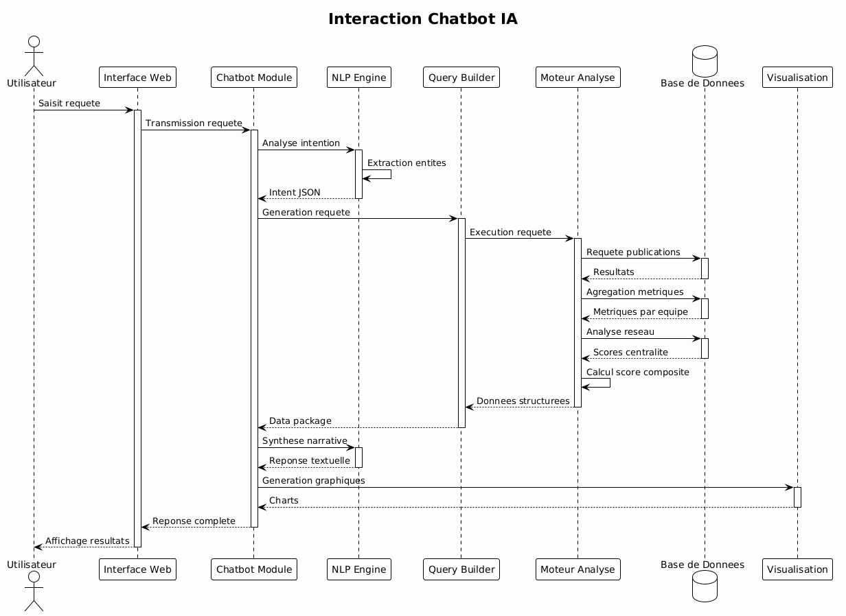
3 : Diagramme de séquence (interaction Chatbot)

C. Modèle Relationnel / Diagramme de Classes
Table : institution
Stocke les organisations de recherche de haut niveau (Universités, Centres de recherche).

id (PK, UUID) : Identifiant unique interne.
nom (VARCHAR) : Nom officiel de l'institution.
pays (VARCHAR) : Pays du siège social.
ror_id (VARCHAR, Unique) : Identifiant international ROR.
created_at (TIMESTAMP) : Date de création de l'enregistrement.

Table : laboratoire
Structure de recherche rattachée à une ou plusieurs institutions.

id (PK, UUID) : Identifiant unique interne.
nom (VARCHAR) : Nom du laboratoire.
code_structure (VARCHAR) : Code national (ex: UMR CNRS).
institution_id (FK -> institution.id) : Institution de rattachement principale.

Table : equipe
Sous-unité d'un laboratoire.

id (PK, UUID) : Identifiant unique interne.
nom (VARCHAR) : Nom de l'équipe.
lab_id (FK -> laboratoire.id) : Laboratoire de rattachement.
chef_equipe_id (FK -> auteur.id) : Identifiant de l'auteur dirigeant l'équipe.

Table : auteur
Profils des chercheurs nationaux.

id (PK, UUID) : Identifiant unique interne.
nom (VARCHAR) : Nom complet.
orcid (VARCHAR, Unique) : Identifiant international ORCID.
openalex_id (VARCHAR) : Identifiant auteur dans OpenAlex.
h_index (INT) : Indice H calculé ou récupéré.
equipe_id (FK -> equipe.id) : Équipe de rattachement actuelle.

Table : publication
Métadonnées des travaux scientifiques.

id (PK, UUID) : Identifiant unique interne.
titre (TEXT) : Titre de la publication.
doi (VARCHAR, Unique) : Digital Object Identifier.
annee (INT) : Année de publication.
nb_citations (INT) : Nombre total de citations reçues.
type_document (VARCHAR) : Article, conférence, livre, etc.
openalex_url (VARCHAR) : Lien vers la fiche OpenAlex.

Table : concept
Thématiques scientifiques hiérarchisées.

id (PK, UUID) : Identifiant unique interne.
libelle (VARCHAR) : Nom de la thématique (ex: Machine Learning).
niveau (INT) : Niveau hiérarchique OpenAlex (0 à 5).

Relations :

Table : auteur_publication
Relie les auteurs à leurs publications (Gestion de la co-auctorialité).

auteur_id (FK -> auteur.id)
publication_id (FK -> publication.id)
position (INT) : Position dans la liste des auteurs (1er, dernier, etc.).
is_corresponding (BOOLEAN) : Indique l'auteur de correspondance.

Table : publication_concept
Associe les publications aux thématiques.

publication_id (FK -> publication.id)
concept_id (FK -> concept.id)
score (FLOAT) : Score de pertinence du concept pour cette publication.

Table : citation (Auto-relation)
Modélise le réseau de citations.

citing_pub_id (FK -> publication.id) : Publication qui cite.
cited_pub_id (FK -> publication.id) : Publication citée.

Schéma des Cardinalités :

Institution (1:N) Laboratoire : Une institution possède plusieurs labos.
Laboratoire (1:N) Équipe : Un labo est divisé en plusieurs équipes.
Équipe (1:N) Auteur : Une équipe regroupe plusieurs chercheurs.
Auteur (N:M) Publication : Un auteur écrit plusieurs articles, un article a plusieurs auteurs.
Publication (N:M) Concept : Une publication traite de plusieurs sujets, un sujet couvre plusieurs articles.
Publication (N:M) Publication : Réseau de citations.

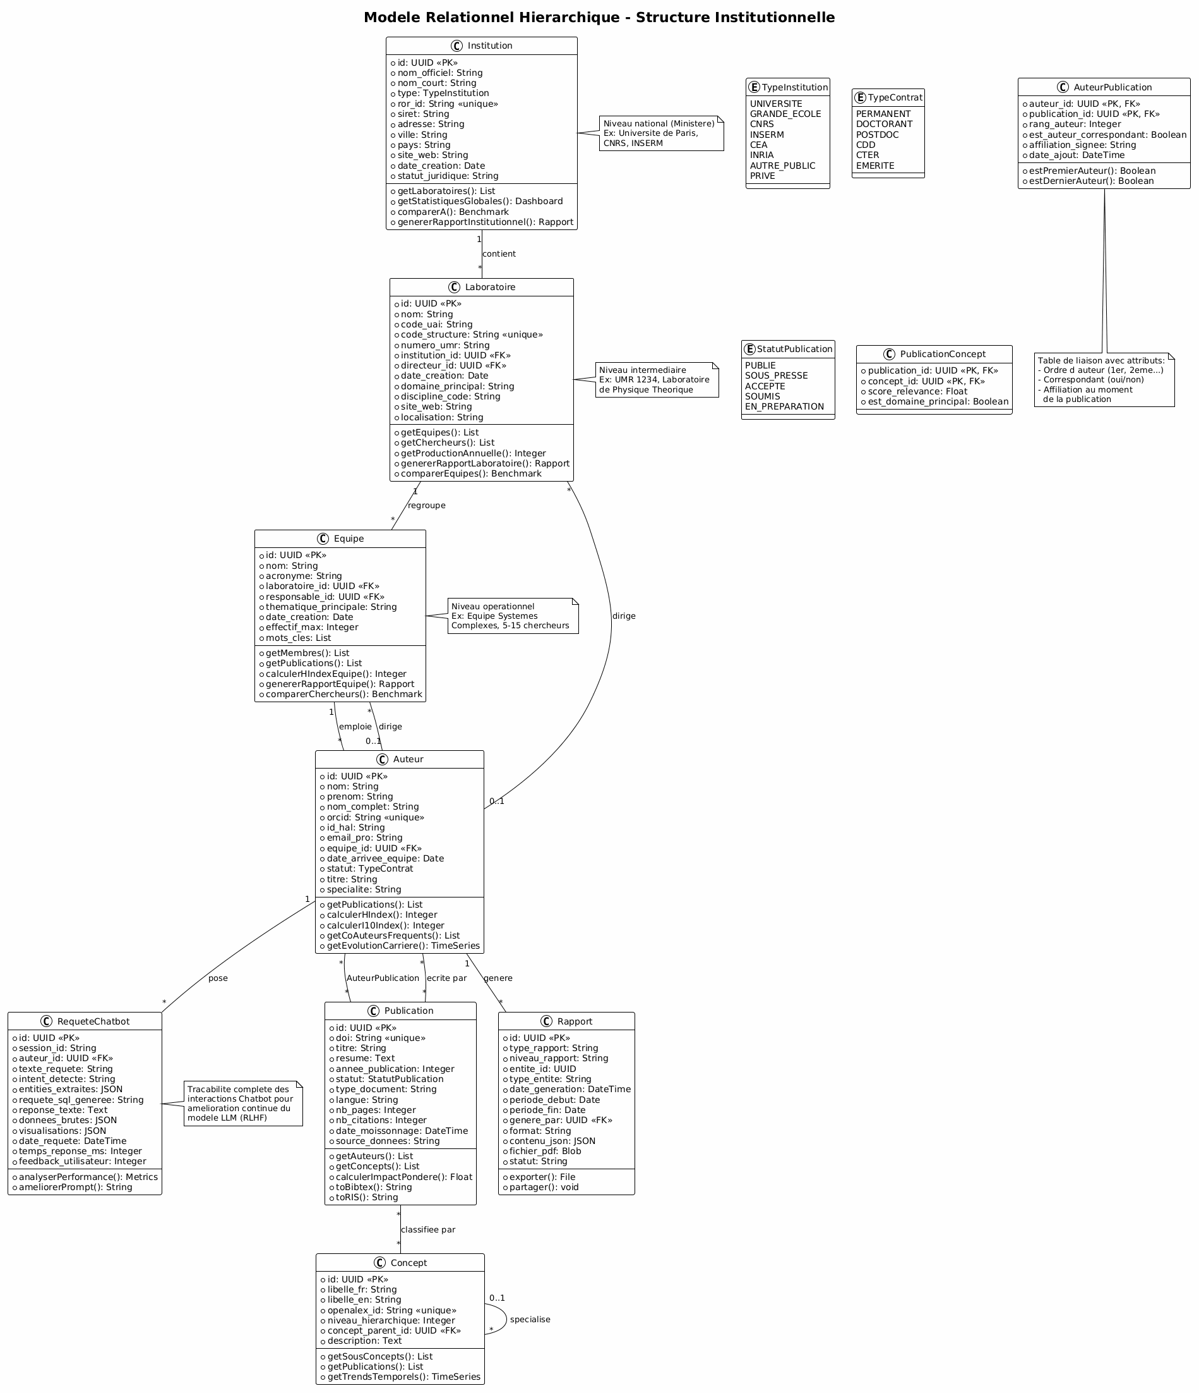
4 : Diagramme de classes

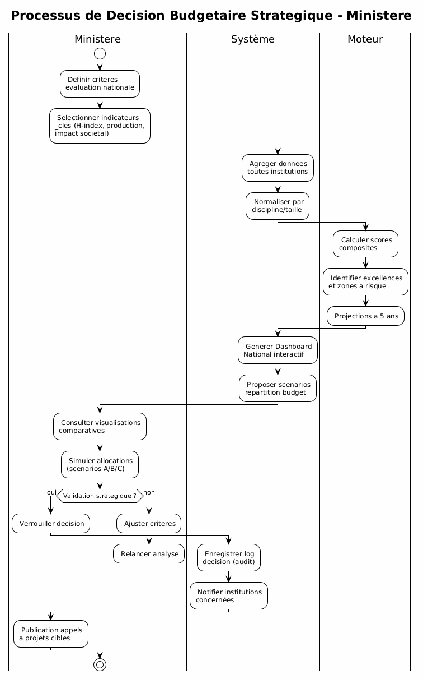
5 : Diagramme d’activité
iii.3. Conclusion :

La phase de conception technique de la plateforme bibliométrique nationale a permis d'établir une architecture cohérente et robuste, répondant aux exigences multidimensionnelles d'un système de pilotage stratégique de la recherche. Cette conclusion synthétise les choix architecturaux majeurs et souligne leur adéquation avec les besoins hiérarchiques des acteurs, avant d'ouvrir sur la phase de réalisation pratique.

iii.3.1 Synthèse de l'architecture proposée

L'architecture conçue repose sur trois piliers technologiques complémentaires, dont la synergie garantit à la fois la fiabilité des données, la puissance analytique et la flexibilité d'exploitation. OpenAlex constitue la source primaire de métadonnées bibliométriques, offrant une couverture exhaustive de la littérature scientifique mondiale tout en s'inscrivant dans les principes de la science ouverte. Son système d'identifiants normalisés (DOI, ORCID, ROR) assure l'interopérabilité et la traçabilité des entités scientifiques à tous les niveaux de granularité. PostgreSQL, en tant que système de gestion de base de données relationnelle, structure ces métadonnées selon un modèle hiérarchique rigoureux (Institution → Laboratoire → Équipe → Auteur), permettant ainsi de refléter fidèlement l'organisation institutionnelle de la recherche nationale. Enfin, Bibliometrix fournit le moteur d'analyse bibliométrique, capable de calculer les indicateurs de performance (H-index, i10-index, citations pondérées) et de générer des visualisations de réseaux (co-auteurs, co-citations, cartographies thématiques).

Le modèle relationnel détaillé, articulé autour de tables principales (institution, laboratoire, equipe, auteur, publication, concept) et de tables de jointure (auteur_publication, publication_concept, citation), permet de capturer la complexité des relations scientifiques tout en préservant l'intégrité référentielle. Cette structure garantit la traçabilité des affiliations institutionnelles et la modélisation fine des réseaux de collaboration et de citation, éléments essentiels pour des analyses comparatives rigoureuses.

iii.3.2. Réponse aux besoins hiérarchiques des acteurs

L'un des enjeux majeurs de cette plateforme réside dans sa capacité à servir simultanément des acteurs aux prérogatives distinctes, depuis le chercheur individuel jusqu'aux instances ministérielles. L'architecture proposée répond à cette exigence par une stratégie de granularité contrôlée et de droits d'accès différenciés.

Au niveau du chercheur de base, la plateforme offre un accès personnalisé à ses propres métriques de performance et à ses publications, facilitant l'auto-évaluation et la valorisation de son parcours scientifique. Le chef d'équipe bénéficie d'une vue agrégée sur les performances de son groupe, avec des outils de comparaison interne permettant d'identifier les forces et les axes d'amélioration. Le chef de laboratoire dispose d'une vision transversale sur plusieurs équipes, autorisant des analyses comparatives inter-équipes et la détection de synergies potentielles. Le directeur d'institution accède à des tableaux de bord consolidés couvrant l'ensemble des laboratoires de son établissement, facilitant le pilotage stratégique et la préparation de rapports institutionnels. Enfin, le ministère exploite des données nationales agrégées, permettant des comparaisons inter-institutionnelles et l'identification de priorités stratégiques de financement.

Cette architecture hiérarchique, rendue possible par le modèle relationnel et les mécanismes de contrôle d'accès, garantit que chaque acteur dispose des informations pertinentes à son niveau de responsabilité, sans surcharge informationnelle ni compromission de la confidentialité des données individuelles.

iii.3.3. Valeur ajoutée du chatbot bibliométrique

L'intégration d'un chatbot bibliométrique basé sur l'intelligence artificielle constitue une innovation majeure de cette plateforme, répondant à un défi récurrent en bibliométrie : la complexité d'interrogation des bases de données relationnelles par des utilisateurs non-experts en SQL. Le chatbot agit comme une interface conversationnelle en langage naturel, permettant à tout acteur de formuler des requêtes complexes sans maîtriser les subtilités techniques du modèle de données.

Le diagramme de séquence élaboré illustre le processus d'interaction : l'utilisateur formule une question en langage naturel (par exemple, « Quelle équipe domine en Biotechnologie sur les cinq dernières années ? »), le module de traitement du langage naturel (LLM) traduit cette requête en instructions structurées (requêtes SQL ou appels API), le moteur d'analyse interroge la base de données, et le chatbot synthétise les résultats sous forme de réponse textuelle accompagnée de visualisations graphiques. Cette médiation intelligente démocratise l'accès aux analyses bibliométriques avancées, réduisant la barrière technique et accélérant la prise de décision à tous les niveaux hiérarchiques.

Au-delà de la simple facilitation d'accès, le chatbot apporte une valeur ajoutée analytique en permettant des requêtes ad hoc et exploratoires, non prévues dans les tableaux de bord prédéfinis. Il favorise ainsi une culture de l'interrogation dynamique des données, essentielle pour l'identification de tendances émergentes et la formulation d'hypothèses stratégiques.

iii.3.4. Transition vers la phase de réalisation pratique

La conception technique détaillée dans ce chapitre établit les fondations théoriques et architecturales de la plateforme bibliométrique nationale. Toutefois, la validation de ces choix conceptuels nécessite une phase de réalisation pratique (implémentation), au cours de laquelle les spécifications seront traduites en code opérationnel et les composants seront intégrés dans un système fonctionnel.

Cette phase d'implémentation devra aborder plusieurs défis techniques majeurs. Premièrement, le moissonnage automatisé des données OpenAlex via son API nécessitera la mise en place de pipelines ETL (Extract, Transform, Load) robustes, capables de gérer les volumes massifs de métadonnées et d'assurer la synchronisation régulière avec la source. Deuxièmement, l'intégration de Bibliometrix dans l'architecture backend exigera le développement de modules d'interfaçage entre R (langage natif de Bibliometrix) et PostgreSQL, garantissant la fluidité des flux de données et la cohérence des calculs d'indicateurs. Troisièmement, le développement du chatbot impliquera le choix et le paramétrage d'un modèle de langage adapté (LLM), ainsi que la conception d'un système de traduction requête-SQL sécurisé, évitant les risques d'injection et garantissant la pertinence des réponses. Enfin, la mise en place des mécanismes de contrôle d'accès et d'authentification devra assurer la confidentialité des données tout en préservant la fluidité de l'expérience utilisateur.

La phase de réalisation constituera également l'occasion de valider empiriquement les hypothèses de performance (temps de réponse, scalabilité) et d'ergonomie (utilisabilité du chatbot, clarté des visualisations) formulées lors de la conception. Des tests utilisateurs impliquant des représentants de chaque niveau hiérarchique permettront d'affiner les interfaces et d'ajuster les fonctionnalités aux besoins réels du terrain.

iii.3.5. Conclusion générale

La conception technique de la plateforme bibliométrique nationale démontre qu'une architecture combinant OpenAlex, PostgreSQL et Bibliometrix, enrichie d'un chatbot conversationnel, peut répondre de manière cohérente et évolutive aux besoins hiérarchiques des acteurs de la recherche. Le modèle relationnel détaillé garantit la traçabilité et la granularité nécessaires aux analyses multi-niveaux, tandis que l'interface conversationnelle démocratise l'accès aux données complexes. La transition vers la phase de réalisation pratique marquera le passage de la spécification à l'opérationnalisation, étape décisive pour transformer cette vision architecturale en un outil de pilotage stratégique effectif au service de la recherche nationale.

CHAPITRE 4 : Réalisation de CeristBiblio-Platform

IV.1. Introduction

Ce chapitre détaille les phases de développement, en se focalisant sur les décisions technologiques, la structure du logiciel et les principales fonctionnalités implémentées.

Nous débuterons par une description de l'environnement de développement et des outils employés, puis nous passerons à la présentation de l'architecture du code et des modules essentiels. Par la suite, nous détaillerons la mise en œuvre des caractéristiques principales, comme l'intégration et l'interface utilisateurs. Pour finir, nous passerons en revue les défis auxquels nous avons été confrontés et les mesures que nous avons adoptées afin d'assurer la fiabilité et l'ergonomie de l'application. L'objectif de ce chapitre est donc de fournir une perspective précise et approfondie du processus de développement, mettant en évidence les choix effectués pour parvenir à un produit performant et opérationnel.
IV.2 Environnement de Développement
La réalisation de la plateforme repose sur une architecture moderne basée sur la séparation entre le Frontend, le Backend et le moteur d’analyse bibliométrique.
IV.2.1 Frontend : React.js
React est une bibliothèque JavaScript open-source utilisée pour créer des interfaces utilisateur interactives et dynamiques , surtout pour les applications web . Elle a été créé par Facebook (aujourd'hui Meta) qui permet de construire des applications multiplateformes en utilisant JavaScript et React, une bibliothèque JavaScript populaire pour la création d'interfaces utilisateur.
IV.2.1.1 Caractéristiques principales de React.js
- Architecture basée sur les composants : React.js utilise souvent les composants tels que chaque partie de l’interface développé représente un composant réutilisable par d’autres utilisateurs .
- Virtual DOM : React.js se base toujours sur DOM Virtuel (est une représentation légère en mémoire du DOM réel, utilisée pour optimiser les mises à jour de l'interface utilisateur) et cela Met à jour uniquement les éléments modifiée et ceci améliore les performances .
- Flux de données unidirectionnel : Utilisé pour que l’information circule dans une seule direction ce qui rend l’application plus prévisible et plus facile à déboguer.
- Écosystème robuste: React bénéficie d'une large communauté et d'un vaste écosystème de bibliothèques et composants prêts à l'emploi.
IV.2.1.2 Pourquoi React est le meilleur choix ?
- Évolutivité et maintenance: La structure modulaire de React Native facilite la maintenance et l'évolution de l'application au fil du temps. Les mises à jour peuvent être déployées plus rapidement et avec moins de risques de régression.
- Accès à l'expertise existante: Possédant déjà des compétences en JavaScript, la transition vers React Native sera plus aisée, éliminant la nécessité d'acquérir des compétences spécifiques à Android comme Kotlin et ainsi réduisant le temps de développement.
Dans le contexte de notre projet, React Native constitue un choix stratégique qui permettra d'optimiser les ressources tout en garantissant un produit final de haute qualité.
IV.2.2 Backend : FastAPI (Python)
Le Backend a été implémenté avec FastAPI qui est un framework web moderne pour Python.Il permet de développer rapidement des API performantes et sécurisé.il facilite la communication entre le frontend (l’interface de l’utilisateur ) et le serveur (qui contient les données nécessaire ).
IV.2.2.1 Caractéristiques principales de FastAPI
- Haute performance : FastAPI se repose sur les technologies en temps réel (asynchrone ) comme ASGI et cela augmente la performance de l’application en validant automatiquement les données .
- Intégration facile avec Python : on peut utiliser FastAPI avec plusieurs source de développent comme : bases de données , machine learning , scripts d’analyse bibliométrique .
IV.2.2.2 Pourquoi FastAPI est le meilleur choix ?
FastAPI est l’un des frameworks Python les plus rapides ,donc on optimise beaucoup de temps .Ainsi , il est idéale pour récuperer des données OpenAlex , traiter les indicateurs surtout le h-index .Il est aussi sécurisé contre les attaques étrangères.
FastAPI représente un choix optimal pour la couche backend grâce à sa rapidité d’exécution, son support natif de la programmation asynchrone et sa facilité d’intégration avec les outils d’analyse scientifique et le frontend React.js.
IV.2.3 Moteur d’Analyse Bibliométrique
Un moteur d’Analyse a été créé pour un seul but est de transformer les données brutes d’OpenAlex vers des indicateurs quantitatifs comme H-index .
IV.2.3.1 Architecture du moteur d’analyse
Ce moteur traite les données en suivant ces étapes logique :
- Collecte des données : il se connecte avec OpenAlex pour récuperer les données mise en question (auteurs , publications , citations …)
- Nettoyage et normalisation : il supprime les doublons et regroupe les noms d’auteurs et les institutions afin de transformer les données en structures exploitables ou on peut comprendre ces informations.
- Calcul des indicateurs bibliométriques : le système génère automatiquement les indicateurs possible notamment le h-index ,nombre totales de citations , nombre totales de publications … . Ces indicateurs permettent de faire une évaluation objective de la performance scientifique.
- Génération des données pour le Dashboard : Après avoir calculer les indicateurs , le système va convertir les résultats obtenue en formats JSON pour les utiliser dans le backend et les faires afficher dans un dashboard sous forme graphiques interactifs .
      - Pourquoi intégrer un moteur d’analyse bibliométrique ?
Ce moteur permet aux responsables académiques de faire des évaluations des auteurs , chercheurs, laboratoires , institutes . Il fait moins de fautes car il calcule automatiquement les résultats ce qui donne aux responsables une confiance de l’utiliser sans chercher ailleurs .
Le moteur d’analyse bibliométrique représente un composant essentiel du système, assurant la transformation des données scientifiques issues d’OpenAlex en indicateurs analytiques fiables permettant le suivi, l’évaluation et la prise de décision stratégique dans le domaine de la recherche scientifique.

IV.3. Présentation de l’application
IV.3.1 Login/Sign up
La figure en dessous présente la première page de l’application. Elle affiche deux champs à remplir (un pour l’émail et un pour un mot de passe) .Avant de les remplir, il faut que l’utilisateur soit déjà inscris dans l’application. Et pour l’inscription, il clique sur le bouton s’inscrire et il va être rédigé vers la page d’inscription .La page d’inscription contient le rôle de l’utilisateur : chercheurs, chef d’équipe, chef de laboratoire, directeur d’institution. Pour le chercheur/le chef d’équipe, il doit choisir l’institution, le laboratoire et le nom de son équipe. Le chef de labo choisi l’institution et son laboratoire .Et pour le directeur de l’institution, il choisit le nom de la tutelle, le nom de l’institution et la ville. Et enfin, il y aura des champs à remplir comme : le nom, prénom, email, date de naissance, numéro de téléphone et le mot de passe.
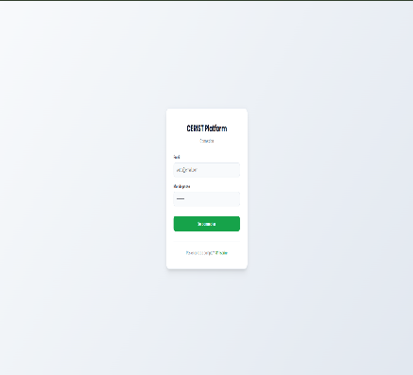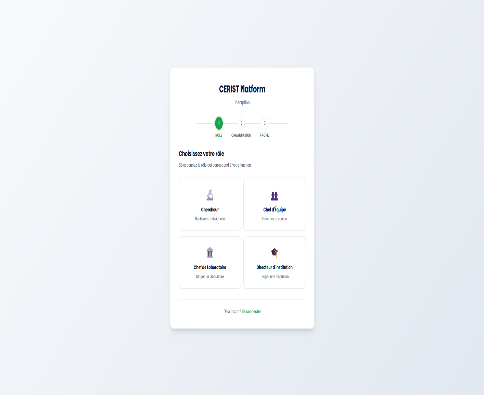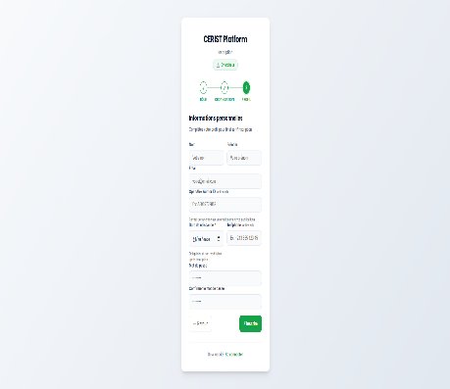
6 : Pages de connexion et d’inscription

IV.3.2 Dashboard de chercheur :
La figure en dessous présente la page d’accueil pour un chercheur. Elle affiche des statistiques essentielles liées à un chercheur comme le H-index, nombres de citations totales, le nombre de publication, G-index. Ainsi qu’un bouton pour rafraîchir les statistiques et des liens pour son profil externes (Open Alex, OBCID, …)
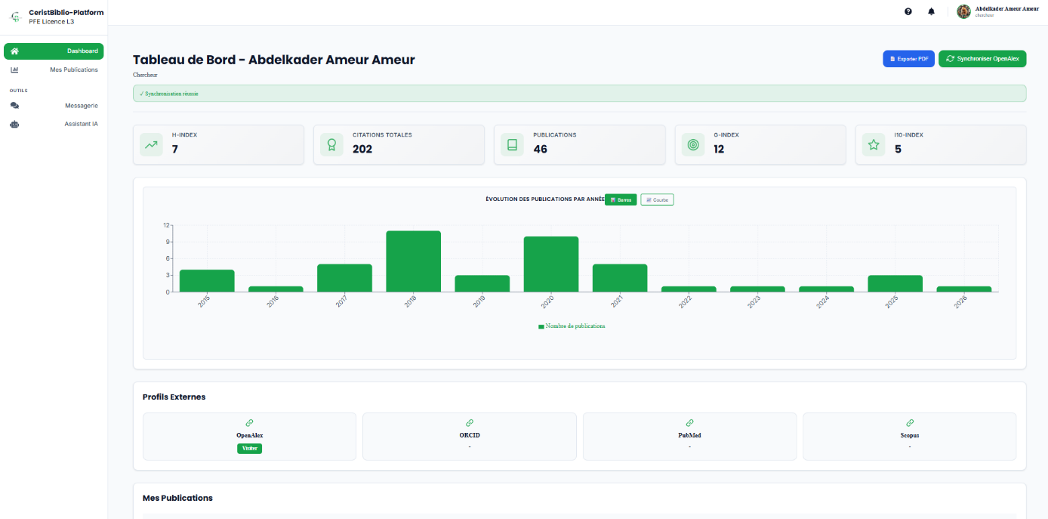
7 : Page d’accueil – Chercheur
IV.3.3 Publications / Messagerie :
La figure en dessous présente une liste des publications du chercheur avec le titre, le type, l’année, le nombre de citations, actions à faire ou il peut modifier ses publications. Et il y a un bouton de messagerie qui contient les messages du chercheur avec son équipe ou des messages privés, ainsi qu’il peut échanger des messages avec eux.
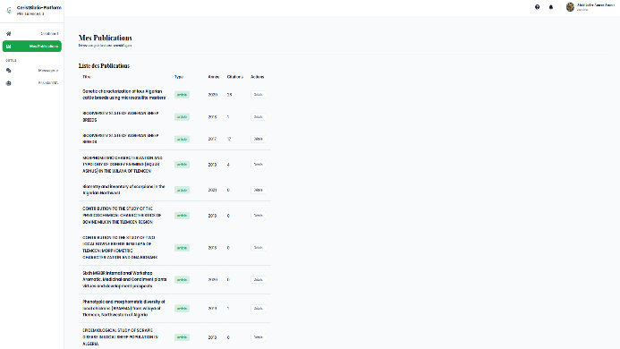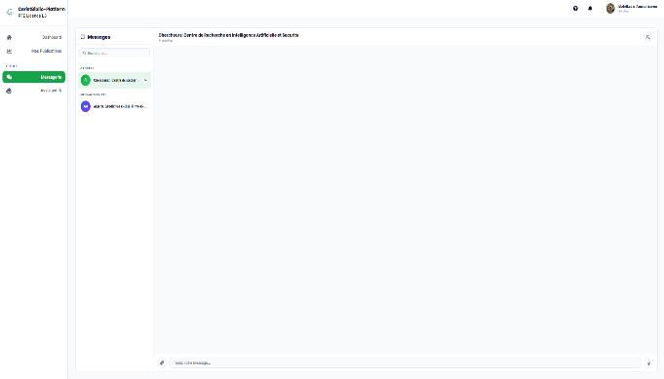
8 : Publications et messagerie – Chercheur
IV.3.4 Dashboard du chef d’équipe :
La figure en dessous présente la page d’accueil pour un chef d’équipe. Elle affiche des statistiques essentielles liées à un chef d’équipe comme le H-index, nombres de citations totales, le nombre de publication, G-index. Ainsi qu’un bouton pour rafraîchir les statistiques et des liens pour son profil externes (Open Alex, OBCID, …)
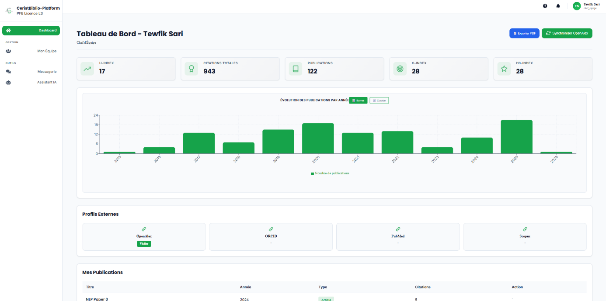
9 : Page d’accueil – Chef d’équipe
IV.3.5 Liste des membres d’équipe et messagerie :
La figure en dessous présente des statistiques qui concernent les membres d’équipe comme le H-index, et des diagrammes d’évaluation des publications d’équipe , un radar de performance , et une carte thématique . Ces statistiques concernent l’équipe et seul le chef d’équipe peut voir et analyser ces statistiques. Ainsi qu’une messagerie des membres d’équipe.
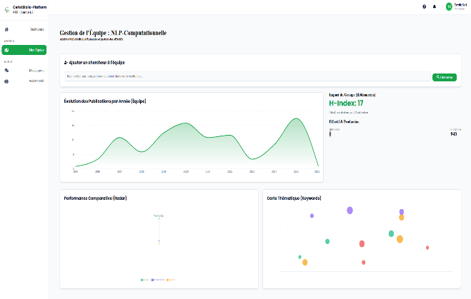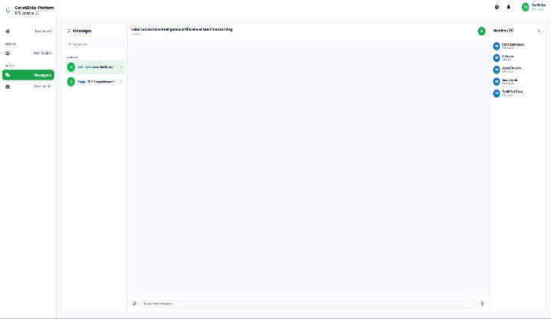
10 : Statistiques d’équipe et messagerie
IV.3.6 Dashboard de chef de laboratoire / Gestion d’utilisateur :
La figure en dessous présente une page d’accueil pour un chef de laboratoire ou il y a des statistiques qui le concernent, des liens pour son profil externe comme Open Alex .Ainsi, il y a une page de gestion d’utilisateur ou le chef de laboratoire peut ajouter un utilisateur, modifier ses informations et supprimer un utilisateur.
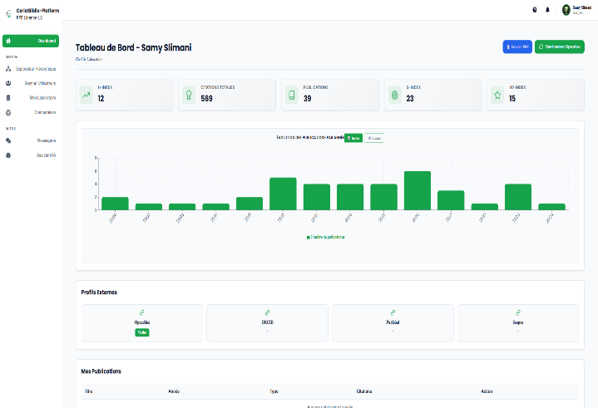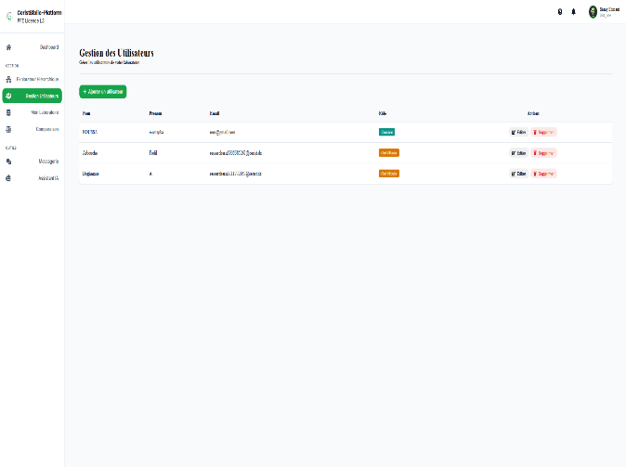
11 : Page d’accueil et gestion des utilisateurs – Chef de laboratoire
IV.3.7 Comparaison d’équipes / Analyse du laboratoire :
La figure en dessous présente un diagramme du nombre de publication par équipe ou le chef de laboratoire peut comparer les équipes entre eux en fonction du nombre de publications, ou en fonction du H-index, G-index, i10 –index. Ainsi, le chef de laboratoire peut faire une analyse de son laboratoire à l’aide de carte thématique ou le radar.
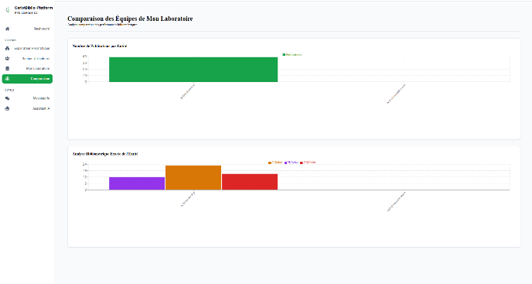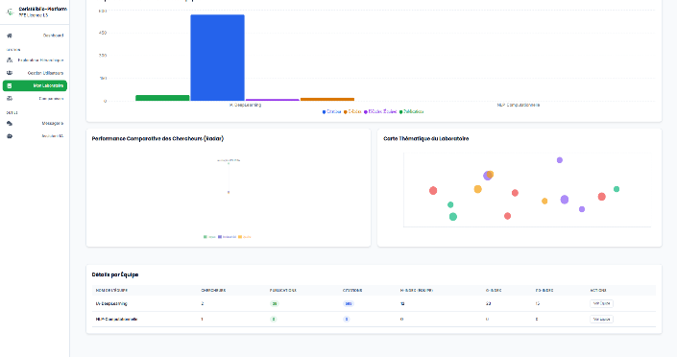
12 : Comparaison et analyse – Laboratoire

IV.3.8 Dashboard de chef d’institution/ Gestion d’utilisateur :
La figure en dessous présente une page d’accueil pour un chef de laboratoire ou il y a des statistiques qui le concernent comme le h-index le nombre de citation, nombre de publications de chaque laboratoires, des liens pour son profil externe comme Open Alex .Ainsi, il y a une page de gestion d’utilisateur ou le chef de laboratoire peut ajouter un utilisateur, modifier ses informations et supprimer un utilisateur.
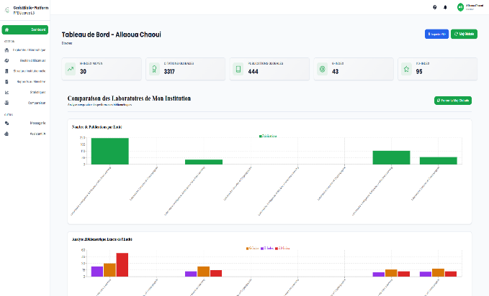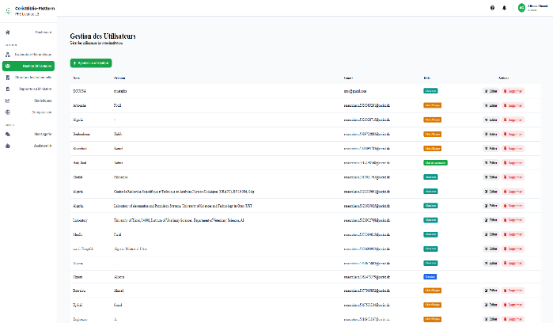
13 : Page d’accueil et gestion – Directeur d’institution
IV.3.9 Statistique de l’institution / Publications des rapports/Structure générale :
La figure en dessous présente les statistiques de l’institution : publications, nombres d’équipe, nombres de chercheurs, nombres de laboratoires …, seul le chef de l’institution peut analyser ses informations. Après l’analyse, il peut rédiger un rapport qui peut être enregistré dans l’application et transmit ensuite vers le ministère .Ainsi il peut connaitre la structure globale de son institution (les noms des chercheurs de chaque équipe, les équipes appartenant aux laboratoires ….)
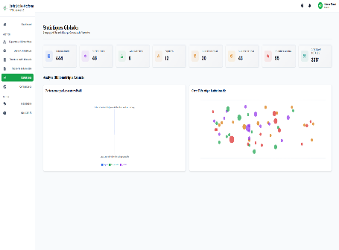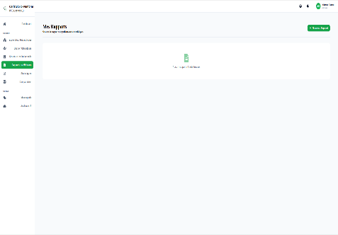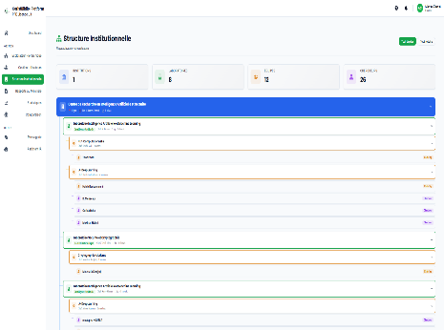
14 : Statistiques, rapport et structure – Institution

IV.3.10 Dashboard de la tutelle / Gestion d’utilisateur :
La figure en dessous présente une page d’accueil pour tutelle ou il y a des statistiques qui le concernent comme le h-index le nombre de citation, nombre de publications de chaque laboratoires, des liens pour son profil externe comme Open Alex .Ainsi, il y a une page de gestion d’utilisateur ou le chef de laboratoire peut ajouter un utilisateur, modifier ses informations et supprimer un utilisateur.
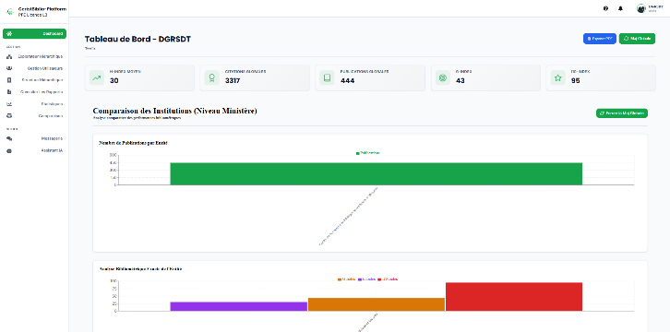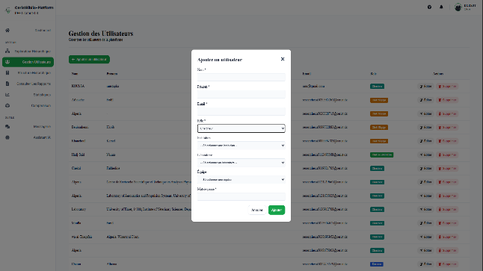
15 : Page d’accueil et gestion – Tutelle

IV.3.11 Statistique de la tutelle/ Réception des rapports/Structure générale :
La figure en dessous présente des statistiques qui concernent la tutelle comme : nombre de publications totales, nombres de chercheurs, nombres de laboratoires, nombres d’équipes, H-index, G-index .., avec des diagrammes qui présentent une analyse de laboratoires et une carte thématiques institutionnelle. On a aussi, une page de réception des rapports envoyés par des différentes institutions ou on peut les lire directement. Ainsi, on peut accéder à la structure générale de la tutelle : les membres des équipes, les chercheurs, les laboratoires … .
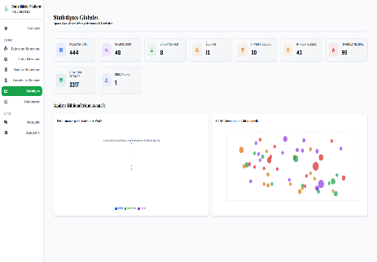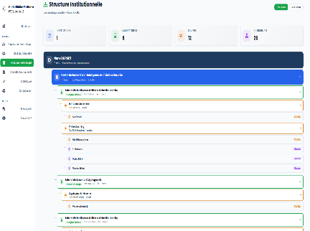
16 : Statistiques, rapports et structure – Tutelle
IV.4. Le Chatbot intelligent
Un chatbot est un programme qui utilise le traitement du langage naturel (TLN) et le machine learning pour simuler des conversations humaines réalistes. Ils ont plusieurs fonctionnalités :
- Répondre aux questions fréquentes et assistance à la clientèle : l’humain pose une question et le chatbot va faire une recherche sur le sujet posé ensuite il va résumer les résultats et les partager avec l’humain.
- Suggestions de produits : les chatbots peuvent faire des recommandations des produits selon les critères posés par l’utilisateur, et ceci va permettre a l’utilisateur de gagner énormément de temps.
Dans notre application, on l’a utilisé tels que : chaque utilisateur de l’application peux communiquer avec un assistant AI (chatbot ) en cliquant sur le bouton Assistant AI à gauche du Dashboard. Après avoir cliqué , il y a petit bienvenue de chatbot qui va vous proposer des suggestions de recherche ,ainsi qu’une barre de recherche ou chaque acteur de l’application peut l’utiliser ,il peut demander n’importe quoi , après , le chatbot va transformer le message vers une requête ,ensuite il affichera les résultats obtenue à l’utilisateur.
Et voici ci-dessous la figure qui présente l’assistant AI de l’application.
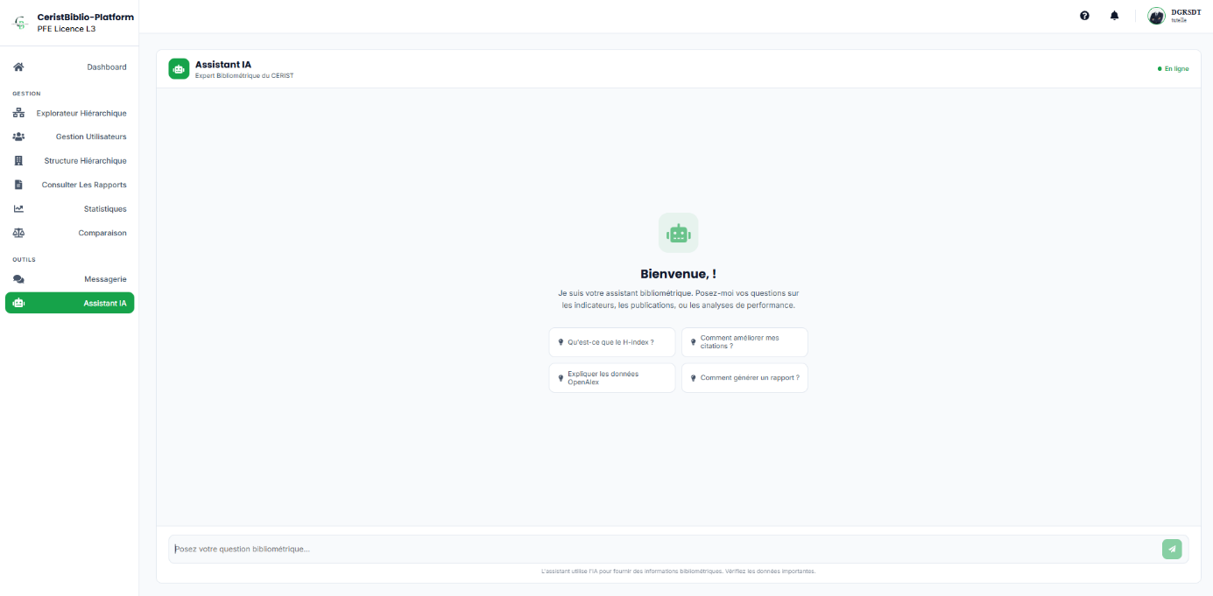
17 : Assistant IA de l’application
IV.5. Conclusion
Ce chapitre a permis de concrétiser la phase de développement de l’application du recueil et l'analyse des indicateurs de la recherche scientifique nationale, en s’appuyant sur les spécifications techniques et fonctionnelles établies lors de la conception. L’environnement de développement a été choisi pour sa capacité à allier performance, simplicité et scalabilité. React a facilité la création d’une interface multiplateforme réactive, tandis que FastAPI(Python) a accéléré les phases de prototypage et de test.
Les fonctionnalités clés ont été implémentées avec succès. Les captures d’écran présentées illustrent une interface utilisateur intuitive, répondant aux besoins identifiés lors de l’étude comparative.
Les défis techniques ont été surmontés grâce à une approche modulaire et à l’utilisation de bibliothèques complémentaires, découlant des choix technologiques et méthodologiques adoptés. Ces derniers ont ainsi permis de livrer un produit fonctionnel, prêt à être déployé et testé dans un environnement réel.

Conclusion Générale
Ce projet de fin d'études nous a permis de concevoir une solution numérique innovante dédiée au recueil et l'analyse des indicateurs de la recherche scientifique nationale. Grâce au développement de cette plateforme, nous avons mis en place un système permettant le suivi des publications de chercheur et la gestion d’institution, des laboratoires ainsi les équipes de manière simple, efficace et sécurisée.
Est représentée ici la synthèse des compétences acquises durant notre licence en informatique, alliant théorie et pratique. Les enseignements en développement logiciel, en gestion de bases de données ou en modélisation UML ont permis la conception d’une architecture robuste et l’adoption d’une approche méthodique, démontrant l’adéquation entre nos acquis académiques et les exigences d’un projet réel.
Sur le plan des perspectives, ce projet ouvre plusieurs voies d’amélioration et d’expansion. L’intégration de l’intelligence artificielle pourrait renforcer l’application en proposant des recommandations personnalisées basées sur l’historique des utilisateurs ou en anticipant les futurs chercheurs. Une collaboration avec des acteurs du ministère (laboratoires, institutions) permettrait d’enrichir la base de données publications et d’offrir des services complémentaires.
Enfin, ce projet s’inscrit dans une dynamique mondiale de digitalisation de la recherche, où l’autonomie du chercheur et la prévention des erreurs sont prioritaires. Il démontre comment les technologies mobiles peuvent concilier innovation et utilité sociale, en transformant des défis complexes en solutions accessibles. Au-delà de ses fonctionnalités techniques, cette application incarne une vision proactive de la recherche, où chaque utilisateur devient acteur de son bien-être.

Bibliographie
[1] M. Safi et al., "Ex Post Facto and Trends on Total Quality Management Papers: Bibliometric Analysis in Algerian Scientific Platform," Quality, Innovation, Prosperity, vol. 27, no. 2, 2023. DOI: 10.12776/qip.v27i2.1857

[2] Yacine, "La science algérienne dans les années 1990 : une bibliométrique de la recherche universitaire à travers ses programmes, ses institutions et sa communauté universitaire de 1990 à 1999," 2012.

[3] Rostaing et al., "Bibliometric study as an objective picture of the Algerian scientific research practices," 2001.
[4] Kouici et al., "Une étude bibliométrique de la production scientifique Algérienne en utilisant la base SCOPUS," RIST, vol. 18, no. 2, 2010. DOI: 10.4314/RIST.V18I2
[5] Rostaing et al., "Etude bibliométrique pour l'évaluation des programmes de recherche nationaux : Difficulté de mise en oeuvre et d'exploitation dans le cas de la recherche scientifique algérienne," 2001.
[6] Nezai et al., "The Relationship Between the Scientific Activities in Research Laboratories with Webometrics Ranking of Algerian Universities: An Empirical Investigation," 2024. DOI: 10.60692/s146p-v4j26
[7] A. V. Igishev, O. A. Bizina, and I. V. Romanova, “Technological sovereignty and economic security of the state: the strategic role of the scientific potential of the russian federation,” Èkonomika i upravlenie: problemy, rešeniâ, vol. 12/1, no. 153, pp. 78–87, Jan. 2024, doi: 10.36871/ek.up.p.r.2024.12.01.009.
[8] G. de França and E. de O. Lupatin, “Five years of the Genomas Brasil Program: advancing genomics and precision health within Brazil’s unified health system”, [Online]. Available: https://www.bricshealthjournal.com/jour/article/view/55

[9] C. Prudencio, “Impacto de los observatorios de ciencia y tecnología en el desarrollo socioeconómico,” Feb. 2025, doi: 10.5281/zenodo.14827471.
[10] В. Д. Киселев and L. M. Kupriyanova, “The Role of Rresearch and Development in Global Technological Competition,” Mir novoj èkonomiki, vol. 18, no. 4, pp. 91–100, Jan. 2025, doi: 10.26794/2220-6469-2024-18-4-91-100.
[11] S. Cohen, K. DeFrancia, and H. Martinez, “A positive vision of sustainability,” Journal of Environmental Studies and Sciences, vol. 6, no. 1, pp. 231–238, Feb. 2016, doi: 10.1007/S13412-016-0368-7.
[12] J. A. Douglass, “The Cold War, Technology and the American University,” Sept. 1999.
[13] C. L. de Carvalho, “A construção do Sistema Nacional para a Inovação e o Desenvolvimento: a importância de políticas públicas de ciência, desenvolvimento e inovação,” vol. 21, no. 2, Dec. 2017, doi: 10.25067/S.V21I2.15043.
[14] S. Kawimbe, “The h-Index Explained: Tools, Limitations and Strategies for Academic Success,” Advances in Social Sciences Research Journal, vol. 11, no. 9, pp. 56–61, Sept. 2024, doi: 10.14738/assrj.119.17444.
[15] F. Grischa and M. Ruediger, “The h-index,” Feb. 2022, doi: 10.48550/arxiv.2112.02175.
[16] C. Baldock, “The h-index, a publication citation measurement,” Radiographer: The Official Journal of the Australian Institute of Radiography, The, vol. 55, no. 3, pp. 7–8, Dec. 2008, doi: 10.1002/J.2051-3909.2008.TB00086.X.
[17] A. Bihari, S. Tripathi, and A. Deepak, “h-index and its alternative: A Review,” arXiv: Digital Libraries, Nov. 2018.
[18] E. Gavron, A. Pinto, and F. do Canto, “Ferramenta para análise bibliométrica de periódicos indexados no Google Scholar Metrics e OpenAlex”, [Online]. Available: https://periodicos.puc-campinas.edu.br/transinfo/article/view/15501
[19] R.-G. Nicolas and T. Salinas, “Introduction to bibliometric data sources: Google Scholar,” July 2019, doi: 10.5281/zenodo.3338071.

[20] M. Durand-Barthez, “Tendances actuelles en bibliométrie: panorama des ressources, évolution, perception,” Documentaliste-sciences De L’information, vol. 46, no. 4, pp. 44–59, Dec. 2009, doi: 10.3917/DOCSI.464.0044.

[21] Y. Zhang, M. Wu, G. Zhang, and J. Lu, “Responsible AI: Portraits with Intelligent Bibliometrics,” May 2024, doi: 10.48550/arxiv.2405.02846.

[22] W. L. Keat, “Oneclick: An Interactive Web App for Fair and Scalable Semantic Enrichment of Bibliographic Metadata,” Jan. 2025, doi: 10.2139/ssrn.5356324.
[23] B. Markscheffel and F. Schröter, “Comparison of two science mapping tools based on software technical evaluation and bibliometric case studies,” Collnet Journal of Scientometrics and Information Management, pp. 1–32, Nov. 2021, doi: 10.1080/09737766.2021.1960220.
[24] T. Cicero and S. Sarlo, “Beyond traditional metrics: Assessing OpenAlex and Scopus for SSH research evaluation”, [Online]. Available: https://journals.sagepub.com/doi/abs/10.1177/01655515251411204
[25] D. Nikolić and D. Ivanović, “Reproducible aggregation of multi-source citation data with OpenAlex support and GitHub Actions”, [Online]. Available: https://www.eventiotic.com/eventiotic/files/Papers/URL/95caa8ad-11ce-48cb-acbf-5af446837d57.pdf
[26] D. Smaali and A. Boubaaa, “Digital Transformation and the Steering of Strategic Decisions: A Bibliometric Analysis”, [Online]. Available: https://asjp.cerist.dz/en/article/283979
[27] P. Pal, R. Karmakar, and S. Jana, “The Rise of Open Citation Databases: Implications for Bibliometric Research and Scholarly Evaluation”, [Online]. Available: https://www.researchgate.net/profile/Jahid-Sultan/publication/401482092_Impact_of_Adapting_Generative_AI_in_Academic_Libraries_Student_Perceptions_Learning_Outcomes_and_Ethical_Challenges/links/69a69be043ad5e30a854c2bc/Impact-of-Adapting-Generative-AI-in-Academic-Libraries-Student-Perceptions-Learning-Outcomes-and-Ethical-Challenges.pdf#page=187

